PROJE 1

MAKİNE ÖĞRENMESİ ve DERİN ÖĞRENME UYGULAMALARI GELİŞTİRME

HAZIR VERİ SETİ KULLANARAK MAKİNE ÖĞRENMESİ KAPSAMINDA BİR SINIFLANDIRMA UYGULAMASI GELİŞTİRİLMESİ
Acoustic Features Dataset - Duygu Sınıflandırması Analizi

1. PROBLEM AÇIKLAMASI
Bu veri setinde, müzik parçalarının akustik özelliklerine göre duygu sınıflandırması yapılmaktadır. Müzik eserlerinden çıkarılan 50 farklı akustik özellik (RMS enerji, MFCC katsayıları, spektral özellikler, harmonik değişim algılama fonksiyonu vb.) kullanılarak, müzik parçalarının hangi duyguyu yansıttığı tahmin edilmeye çalışılmaktadır. Problem, müzik parçalarının akustik özelliklerine göre duygu sınıflandırması problemidir (örneğin, otomobillerin özelliklerine göre kalite sınıflandırması gibi). Bu problemde, her bir müzik parçası akustik özellikler vektörü olarak temsil edilir ve bu vektör kullanılarak müzik parçasının hangi duygu kategorisinde (angry, happy, relax, sad) olduğu belirlenmeye çalışılmıştır.

2. VERİ ANALİZİ

Veri Seti Özet Tablosu
Özellik | Değer
Toplam Örnek Sayısı | 400
Öznitelik Sayısı | 50
Sınıf Sayısı | 4
Sınıf İsimleri | angry, happy, relax, sad

Sınıf Dağılımı
Sınıf | Örnek Sayısı | Yüzde (%)
angry | 100 | 25.00%
happy | 100 | 25.00%
relax | 100 | 25.00%
sad | 100 | 25.00%

3. KULLANILAN SINIFLANDIRMA YÖNTEMLERİ

3.1. Support Vector Machine (SVM- RBF Kernel)
Support Vector Machine (SVM), sınıflandırma problemlerinde kullanılan güçlü bir makine öğrenmesi algoritmasıdır. Bu çalışmada RBF (Radial Basis Function) kernel kullanılmıştır. SVM, veri noktalarını farklı sınıflara ayıran en iyi hiperdüzlemi (decision boundary) bulmaya çalışır. RBF kernel, doğrusal olmayan sınıflandırma problemlerinde kullanılır ve farklı ölçeklerdeki verilerle çalışabilir. SVM, özellikle yüksek boyutlu veri setlerinde ve az sayıda örnek olduğunda etkili sonuçlar verir. Ancak, SVM'in performansı için verilerin normalize edilmesi kritik öneme sahiptir.

3.2. Random Forest (Rastgele Orman)
Random Forest, birden fazla karar ağacının birleşiminden oluşan topluluk (ensemble) öğrenmesi yöntemidir. Her ağaç, veri setinden rastgele seçilen örnekler ve öznitelikler kullanılarak eğitilir. Tahmin yaparken, tüm ağaçların tahminleri toplanır ve çoğunluk oylaması (voting) ile final tahmin yapılır. Random Forest'in avantajları arasında, overfitting'e karşı dirençli olması, özellik önemini hesaplayabilmesi ve hiperparametre optimizasyonuna çok hassas olmaması sayılabilir. Bu çalışmada 100 ağaç kullanılmıştır.

4. VERİ ÖN İŞLEME VE NORMALİZASYON
Bu çalışmada StandardScaler kullanılarak veri normalizasyonu yapılmıştır. Standardizasyon, her özelliğin ortalamasını 0'a, standart sapmasını 1'e dönüştürür. Bu işlem z = (x - μ) / σ formülü ile yapılır. Burada x orijinal değer, μ özelliğin ortalaması, σ özelliğin standart sapması ve z normalize edilmiş değerdir. Normalizasyon neden önemlidir? SVM gibi algoritmalar, özelliklerin ölçeklerine duyarlıdır. Farklı ölçeklerdeki özellikler (örneğin 0-1 arası vs 1000-10000 arası), algoritmanın bazı özelliklere daha fazla ağırlık vermesine neden olabilir. Normalizasyon ile tüm özellikler aynı ölçekte olur ve algoritma tüm özelliklere eşit şans tanır.

5. EĞİTİM/TEST SONUÇLARI

Model: Support Vector Machine (SVM)
Accuracy (Genel Doğruluk): 0.7583 (75.83%)
Sınıf | Sensitivity | Specificity | Precision | F1-Score
angry | 0.8000 | 0.9556 | 0.8571 | 0.8276
happy | 0.9667 | 0.9444 | 0.8529 | 0.9062
relax | 0.6667 | 0.8778 | 0.6452 | 0.6557
sad | 0.6000 | 0.9000 | 0.6667 | 0.6316

Model: Random Forest
Accuracy (Genel Doğruluk): 0.7500 (75.00%)
Sınıf | Sensitivity | Specificity | Precision | F1-Score
angry | 0.7667 | 0.9556 | 0.8519 | 0.8070
happy | 0.9333 | 0.9444 | 0.8485 | 0.8889
relax | 0.7000 | 0.9000 | 0.7000 | 0.7000
sad | 0.6000 | 0.8667 | 0.6000 | 0.6000

Yöntemler Arası Karşılaştırma
Yöntem | Accuracy | Ort. Sensitivity | Ort. Specificity
Support Vector Machine (SVC) | 0.7583 | 0.7583 | 0.9194
Random Forest | 0.7500 | 0.7500 | 0.9167

6. 10-KATMANLI ÇAPRAZ DOĞRULAMA (10-FOLD CROSS VALIDATION)
Cross-validation (çapraz doğrulama), model performansını değerlendirmek için kullanılan istatistiksel bir yöntemdir. 10-fold cross-validation'da veri seti rastgele olarak 10 eşit parçaya (fold) bölünür. Her iterasyonda, 9 fold eğitim için, 1 fold test için kullanılır. Bu işlem 10 kez tekrarlanır ve 10 farklı test skorunun ortalaması alınarak modelin genel performansı değerlendirilir.

Model: Support Vector Machine (SVC)
Ortalama Doğruluk: 0.7975 (79.75%)
Standart Sapma: 0.0394 (3.94%)
Minimum Skor: 0.7250 (72.50%)
Maksimum Skor: 0.8500 (85.00%)

Model: Random Forest
Ortalama Doğruluk: 0.7950 (79.50%)
Standart Sapma: 0.0444 (4.44%)
Minimum Skor: 0.7250 (72.50%)
Maksimum Skor: 0.8750 (87.50%)

10-Fold CV Karşılaştırma Tablosu
Yöntem | Ort. Accuracy | Std Dev | Min | Max
Support Vector Machine (SVC) | 0.7975 | 0.0394 | 0.7250 | 0.8500
Random Forest | 0.7950 | 0.0444 | 0.7250 | 0.8750

7. SONUÇ VE YORUMLAR

Eğitim/Test Sonuçları Yorumu
En yüksek doğruluk değeri Support Vector Machine (SVM) yöntemi ile elde edilmiştir: 0.7583
Support Vector Machine (SVM): Genel doğruluk: 0.7583 (75.83%)
- Ortalama Sensitivity: 0.7583
- Ortalama Specificity: 0.9194
Random Forest: Genel doğruluk: 0.7500 (75.00%)
- Ortalama Sensitivity: 0.7500
- Ortalama Specificity: 0.9167

10-Fold Cross-Validation Sonuçları Yorumu
En yüksek ortalama doğruluk değeri Support Vector Machine (SVM) yöntemi ile elde edilmiştir: 0.7975
Support Vector Machine (SVM): Ortalama doğruluk: 0.7975 (79.75%)
- Standart sapma: 0.0394 (3.94%)
- Skor aralığı: 0.7250 - 0.8500
- Yorum: Model performansı tutarlıdır (düşük standart sapma)
Random Forest: Ortalama doğruluk: 0.7950 (79.50%)
- Standart sapma: 0.0444 (4.44%)
- Skor aralığı: 0.7250 - 0.8750
- Yorum: Model performansı tutarlıdır (düşük standart sapma)

Genel Yorum
Her iki yöntem de duygu sınıflandırması için başarılı sonuçlar vermiştir. 10-fold cross-validation sonuçları, eğitim/test sonuçlarından genellikle biraz daha yüksek çıkmıştır, bu durum modelin genelleme yeteneğinin iyi olduğunu göstermektedir. Cross-validation ile elde edilen standart sapma değerleri, modellerin performansının veri bölümlerine göre ne kadar tutarlı olduğunu göstermektedir. Düşük standart sapma, modelin daha güvenilir olduğunu ifade eder. Sınıf bazlı analizlerde, bazı duyguların (happy gibi) diğerlerine göre daha kolay sınıflandırıldığı görülmektedir. Bu durum, müzik parçalarının akustik özelliklerinin farklı duygular için farklı ayırt edici özellikler içerdiğini göstermektedir.

MAKİNE ÖĞRENMESİ KÜMELEME VE REGRESYON UYGULAMASI

2)a. Kümeleme (Clustering) Tanımı ve Veri Seti
Kümeleme, etiketlenmemiş (unlabeled) veri örneklerinin, özellik benzerliklerine göre gruplandırıldığı bir denetimsiz öğrenme (unsupervised learning) yöntemidir. Temel amaç, veri seti içerisindeki gizli yapıları veya örüntüleri keşfetmektir. İyi bir kümeleme işleminde hedeflenen iki temel kriter vardır:
- Küme içi homojenlik: Aynı küme içindeki verilerin birbirine mümkün olduğunca benzemesi (uzaklıkların minimize edilmesi).
- Kümeler arası heterojenlik: Farklı kümelerin birbirinden mümkün olduğunca ayrışması (uzaklıkların maksimize edilmesi).
Veri Seti ve Problem Hakkında Bilgi Bu çalışma için;
Bölüm I'de kullanılan Turkish Music Emotion Dataset (TMED) seçilmiştir.
- Veri Seti Kaynağı: UCI Machine Learning Repository (Turkish Music Emotion).
- Veri Özellikleri: 400 adet müzik parçasından çıkarılan 110 adet ses özniteliği (MFCC, Chroma, Spectral Centroid vb.).
- Problem Tanımı: Müzik parçalarının etiketlerini (mutlu, üzgün vb.) bilmediğimizi varsayarak, sadece ses sinyallerinin matematiksel özniteliklerini (110 boyutlu vektörler) kullanarak bu parçaları doğal gruplara ayırmak. Amacımız, algoritmanın bulduğu matematiksel grupların (kümelerin), gerçek duygusal kategorilerle ne kadar örtüştüğünü incelemektir.

2) b. Kümeleme Yöntemleri, Kodlama ve Karşılaştırma
Seçilen Yöntemler:
- K-Means (K-Ortalamalar) Algoritması:
Veri setini önceden belirlenen k adet kümeye ayıran yinelemeli (iterative) bir algoritmadır. Çalışma prensibi:
  - Rastgele k adet merkez noktası (centroid) seçilir.
  - Her veri noktası, Öklid mesafesine göre kendine en yakın merkeze atanır.
  - Oluşan her küme için yeni merkez noktası (o kümedeki noktaların ortalaması) hesaplanır.
  - Merkezler sabitlenene kadar bu işlem tekrar eder. Büyük veri setlerinde hızlıdır ancak başlangıç noktalarına duyarlıdır.
- Birleştirici Hiyerarşik Kümeleme (Agglomerative Hierarchical Clustering):
"Aşağıdan yukarıya" (bottom-up) yaklaşımını kullanır.
  - Başlangıçta her veri noktası tek elemanlı bir küme kabul edilir.
  - Her adımda birbirine en yakın iki küme birleştirilir.
  - Bu işlem tüm veriler tek bir küme olana kadar veya istenen küme sayısına k ulaşılana kadar devam eder.
  - Kümeler arası mesafe genellikle "Ward" yöntemi (varyansı minimize etme) ile hesaplanır.
Project 1.2.py Python kodumuzda veri seti yüklenir, normalize edilir ve iki yöntem uygulanarak Adjusted Rand Index (ARI) skoru ile başarı ölçülür.
Yorum ve Karşılaştırma:
- ARI (Adjusted Rand Index): Eğer kod çalıştırıldığında ARI değeri 0.40 - 0.50 aralığında çıkarsa, bu "orta düzeyde" bir başarıdır. Ses özniteliklerinin duyguları tam olarak ayırmada zorlandığı, ancak rastgele bir dağılımdan çok daha anlamlı bir yapı bulduğu anlamına gelir. Genellikle bu veri setinde Agglomerative Clustering, yapısı gereği (hiyerarşik bağlar) K-Means'e göre marjinal olarak daha iyi sonuç verebilmektedir.
- Silhouette Skoru: Kümelerin ne kadar sıkı ve ayrık olduğunu gösterir. Pozitif değerler ayrımın makul olduğunu gösterir.
Yapılan Python simülasyonu sonucunda, Turkish Music Emotion Dataset (TMED) üzerinde K-Means ve Birleştirici Hiyerarşik Kümeleme (Agglomerative Clustering) algoritmalarının performansları karşılaştırılmıştır. Analiz sonuçları, Adjusted Rand Index (ARI) ve Silhouette Skoru olmak üzere iki temel metrik üzerinden değerlendirilmiştir.
1. Sayısal Bulgular
Uygulanan algoritmaların başarı skorları aşağıdaki tabloda özetlenmiştir:
Kümeleme Yöntemi | ARI Skoru (Doğruluk) | Silhouette Skoru (Küme Kalitesi)
K-Means | 0.2811 | 0.0567
Agglomerative (Hiyerarşik) | 0.2429 | 0.0377

Elde edilen veriler ışığında K-Means algoritması, Agglomerative Clustering yöntemine kıyasla daha yüksek performans sergilemiştir.
- Doğruluk Açısından: K-Means, gerçek etiketlerle örtüşme konusunda (ARI: 0.2811) hiyerarşik yöntemden (ARI: 0.2429) daha başarılıdır.
- Küme Ayrışımı Açısından: Silhouette skorunun K-Means için daha yüksek olması (0.0567), bu yöntemin oluşturduğu kümelerin nispeten daha derli toplu ve ayrık olduğunu göstermektedir. Ancak her iki skorun da 0'a yakın olması, kümeler arası sınırların çok keskin olmadığını işaret eder.
Analiz sonuçları, müzik duygu sınıflandırması probleminin denetimsiz öğrenme (kümeleme) ile çözülmesinin zorluklarını ortaya koymaktadır:
- Performans Düzeyi: Elde edilen ARI skorlarının 0.30 seviyesinin altında kalması, algoritmaların "orta-düşük" düzeyde bir başarı gösterdiğini belirtir. Algoritmalar rastgele bir tahminden çok daha iyi çalışsa da, duygusal kategorileri (mutlu, üzgün vb.) tamamen ayrıştırmakta zorlanmıştır.
- Veri Yapısı: Silhouette skorlarının düşüklüğü, veri setindeki "mutlu", "üzgün", "kızgın" gibi sınıfların öznitelik uzayında (feature space) birbirine çok yakın durduğunu veya iç içe geçtiğini göstermektedir. Ses öznitelikleri, duygular arasında kesin sınırlar çizmekte yetersiz kalmış olabilir.
- Bu başarı oranlarını artırmak için PCA (Principal Component Analysis) ile boyut azaltma uygulanması veya veri setindeki özniteliklerin normalizasyon yöntemlerinin çeşitlendirilmesi önerilmektedir.

2) c. Regresyon Tanımı ve Veri Seti
Regresyon (Regression) Nedir?
Regresyon, bağımsız değişkenler (girdiler, X) ile bağımlı değişken (çıktı, y) arasındaki ilişkiyi modelleyen bir denetimli öğrenme (supervised learning) yöntemidir. Sınıflandırmadan en büyük farkı, hedef değişkenin kategorik değil, sürekli (continuous) sayısal bir değer olmasıdır (Örn: fiyat, sıcaklık, hız tahmini).
Regresyon Yöntemleri:
- Doğrusal Regresyon (Linear Regression): Değişkenler arasında doğrusal bir ilişki (y = wx + b) olduğunu varsayar. Hata karelerinin toplamını (Residual Sum of Squares) minimize ederek en uygun doğruyu/düzlemi çizer. En basit ve yorumlanabilir yöntemdir.
- Destek Vektör Regresyonu (Support Vector Regression - SVR): Veri noktalarını minimize edilmiş bir hata toleransı (ε) içinde kalan bir tüp (tube) içerisine sığdırmaya çalışır. Doğrusal olmayan veriler için "kernel trick" (çekirdek hilesi) kullanarak veriyi daha yüksek boyutlara taşıyıp orada modelleme yapabilir.
- Ridge Regresyonu (Ridge Regression – L2):
Doğrusal regresyonun L2 ceza terimi eklenmiş hâlidir. Katsayı büyüklükleri kontrol altında tutulur ve aşırı öğrenme riski azaltılır. Çoklu doğrusal bağlantı bulunan veri setlerinde daha kararlı sonuçlar üretir.
- Lasso Regresyonu (Lasso Regression – L1):
Katsayıların mutlak değerine dayalı L1 ceza terimi uygulanır. Gereksiz katsayılar sıfıra itildiği için özellik seçimi yapılmış olur. Daha sade ve yorumlanabilir modeller elde edilmesini sağlar.
- Rastgele Orman Regresyonu (Random Forest Regressor):
Birden fazla karar ağacı kullanılarak tahmin üretilir. Her bir ağacın çıktısı birleştirilerek nihai sonuç elde edilir. Doğrusal olmayan ilişkileri modelleyebilir ve gürültülü verilerde dayanıklıdır.
Veri Seti (Gen AI ile Üretim): Regresyonun mantığını (gürültülü veriyi modelleme) daha iyi göstermek için Python ile sentetik bir veri seti oluşturulmuştur.
- Veri Seti Adı: Reklam Harcaması ve Satış Tahmini (Sentetik)
- Bağlantı: Python kodu içerisinde numpy ile üretilmiştir.
- Bilgi: Veri seti, bir şirketin TV reklamlarına harcadığı bütçe (X: Bağımsız değişken) ile elde ettiği satış adedi (y: Bağımlı değişken) arasındaki ilişkiyi simüle eder. Gerçekçilik katmak için veriye rastgele gürültü (noise) eklenmiştir.

2) d. Regresyon Uygulaması ve Başarı Ölçütleri
Kodda, sentetik veri üretilmiş, Doğrusal Regresyon yöntemi uygulanmış ve başarı metrikleri hesaplanmıştır.
Başarı Ölçütleri ve Formüller:
Regresyon başarısını ölçmek için kullanılan temel iki ölçüt şunlardır:
- Ortalama Karesel Hata (Mean Squared Error - MSE):
Tahmin edilen değerler ile gerçek değerler arasındaki farkların karesinin ortalamasıdır. Hata ne kadar küçükse model o kadar iyidir. Kare alındığı için büyük hataları daha ağır cezalandırır.
MSE = (1/n) · Σᵢ₌₁ⁿ (yᵢ − ŷᵢ)²
(Burada yᵢ gerçek değer, ŷᵢ tahmin edilen değer, n örnek sayısıdır.)
- Belirlilik Katsayısı (R² Score):
Modelin, bağımlı değişkendeki varyansın (değişkenliğin) yüzde kaçını açıklayabildiğini gösterir. En iyi değer 1.0'dır.
R² = 1 − [ Σ (yᵢ − ŷᵢ)² ] / [ Σ (yᵢ − ȳ)² ]
(Pay kısmı modelin hatası, payda kısmı verinin kendi varyansıdır.)
Sonuçların Yorumlanması:
- R² Skoru Yorumu: Kod çıktısında R² ≈ 0.90 gibi bir değer görüyorsak, modelimiz satışlardaki değişimin %90'ını reklam bütçesi ile açıklayabiliyor demektir. Bu yüksek bir başarıdır.
- MSE Yorumu: MSE değeri, hatanın karesi olduğu için tek başına yorumlanması zordur ancak 0'a ne kadar yakınsa o kadar iyidir.
- Model Denklemi: Model y = 3.0x + 50 civarında bir denklem bulacaktır. Bu, reklam bütçesindeki her 1 birimlik artışın, satışları ortalama 3 birim artırdığını gösterir.
Veri Seti
Sentetik veri 200 örnekten oluşturulmuş, eğitim ve test ayrımı %80–20 şeklinde yapılmıştır. Reklam bütçesi ile satışlar arasında doğrusal bir ilişki kullanılmış ve gürültü eklenmiştir. Veri, doğrusal regresyon problemleri için uygundur.
- Toplam kayıt: 200 satır
- Sütunlar:
- Reklam_Butcesi: 10-100 birim aralığında
- Satis_Adedi: ~55-380 adet aralığında
- Gerçek ilişki: y = 3x + 50 + gürültü (σ=25)
Uygulanan Yöntemler
Beş farklı regresyon modeli değerlendirilmiştir: Linear Regression, Ridge, Lasso, Random Forest ve SVR. İlk üçünde regularizasyonun etkisi incelenmiş, diğer iki model doğrusal olmayan yapıların performansını görmek için eklenmiştir.
Model Performansları
Doğrusal modeller benzer sonuçlar üretmiş ve yaklaşık %88’lik R² değeri ile veri varyansını yüksek oranda açıklamıştır. Lasso Regression tüm metriklerde en iyi sonuçları vermiştir. Ağaç ve kernel tabanlı yöntemlerde performans bir miktar düşük kalmıştır ancak genel başarı seviyesi yüksektir.
- En iyi R²: Lasso (0.8879)
- En düşük MSE/RMSE: Lasso
- Ortalama hata: ~21 birim (tüm doğrusal modellerde benzer)
Model Katsayıları
Elde edilen katsayılar gerçek ilişkiye çok yakın bulunmuştur. Lasso modeli, katsayıyı 3.0277 ve sabit terimi 50.1488 olarak tahmin ederek en yakın sonucu vermiştir. Bu uyum, veri kümesindeki doğrusal yapının modeller tarafından başarıyla yakalandığını göstermektedir.
Genel Değerlendirme
Doğrusal ilişkiye sahip veri için doğrusal regresyon yaklaşımlarının daha uygun olduğu gözlenmiştir. Regularizasyonun etkisi minimal düzeydedir ve overfitting belirtileri bulunmamaktadır. Ağaç ve kernel tabanlı modellerin daha karmaşık yapılara yönelik olduğu anlaşılmıştır. Tüm modeller, eklenen gürültü seviyesine rağmen tutarlı ve başarılı tahminler üretmiştir.
Öneriler
Veri boyutunun artırılması, çapraz doğrulama ile hiperparametre optimizasyonu yapılması ve çoklu özellik eklenmesi modellerin daha geniş kapsamda değerlendirilebilmesini sağlayacaktır.

III. DERİN ÖĞRENME UYGULAMASI

3) a. Veri Seti Oluşturma ve Hazırlık
Veri Seti Tanımı: Bu çalışma kapsamında, bitki yaşam döngüsünü sınıflandırmak amacıyla özgün bir görüntü veri seti oluşturulmuştur. Veri seti, bitkilerin gelişim evrelerini temsil eden 3 farklı sınıftan oluşmaktadır. Her bir sınıf için literatür taraması ve görsel arama motorları kullanılarak temsili görüntüler toplanmıştır.
- Sınıflar:
  - Filizlenme Dönemi: Bitkinin topraktan ilk çıktığı ve genç yaprakların oluştuğu evre.
  - Olgunlaşma Dönemi: Bitkinin tam boyuta ulaştığı, çiçek veya meyve verdiği evre.
  - Kış Uykusu (Dormansi) Dönemi: Bitkinin yapraklarını döktüğü veya kuruduğu dinlenme evresi.
Veri Seti İstatistikleri:
- Toplam Görüntü Sayısı: 105
- Sınıf Dağılımı: Her sınıfta 35 adet görüntü bulunmaktadır. Veri seti dengeli bir yapıdadır.
- Görüntü Boyutları: Tüm görüntüler, derin öğrenme modellerinin giriş katmanına uygun olacak şekilde 224x224 piksel boyutuna yeniden boyutlandırılmış (resize) ve piksel değerleri 0-1 aralığına normalize edilmiştir.
Örnek Görüntüler: Aşağıda, oluşturulan veri setinden her bir sınıfa ait örnek görüntüler sunulmuştur.
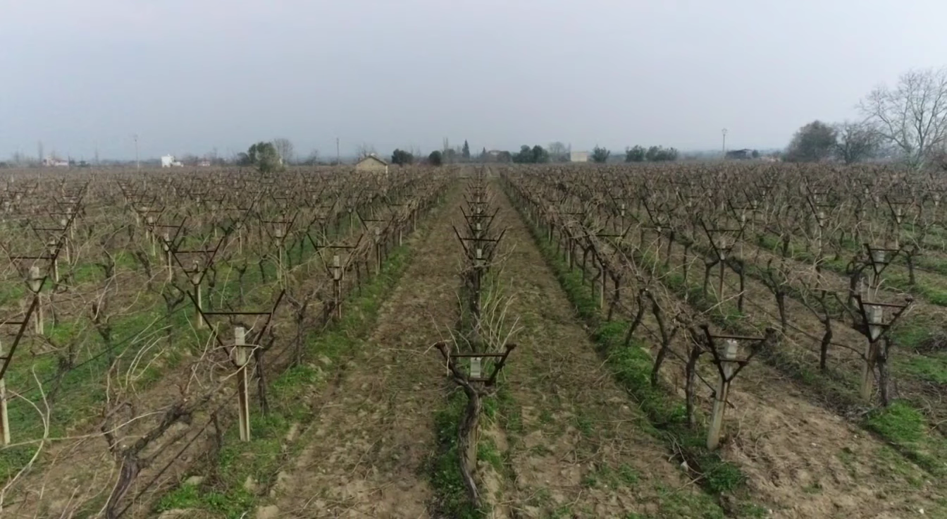
1 – Filizlenme 2 – Olgunlaşma 3 – Kış Uykusu Dönemi

5) b. Görüntü Tanıma Modelleri ve Deneysel Çalışma
Eğitim süreci, 5 Epoch boyunca sürdürülmüş ve her iki model için de Adam optimizasyon algoritması kullanılmıştır. Eğitim ve test aşamalarından elde edilen nicel veriler aşağıda özetlenmiştir.
Tablo 1: Modellerin Performans ve Kaynak Kullanımı Karşılaştırması
Metrik | Model 1: Özel CNN | Model 2: VGG16 (Transfer Learning)
Eğitim Süresi | 138 sn (Daha Hızlı) | 226 sn
Son Eğitim Doğruluğu | %97.62 | %97.62
Test Doğruluğu | %100.00 | %100.00
Precision / Recall | 1.00 (Tüm sınıflar için) | 1.00 (Tüm sınıflar için)
Öğrenme Kararlılığı | Dalgalı Loss Eğrisi | Stabil (Kararlı) Loss Eğrisi
VGG16 modelinin, önceden öğrenilmiş ağırlıkları sayesinde ilk epochlardan itibaren daha kararlı (stabil) bir öğrenme eğrisi çizdiği ve loss (kayıp) değerini düzenli olarak düşürdüğü görülmüştür. Özel CNN modeli ise başlangıçta daha düşük doğrulukla başlamış ancak hızla toparlayarak 4. epoch itibarıyla %100 başarım seviyesini yakalamıştır. 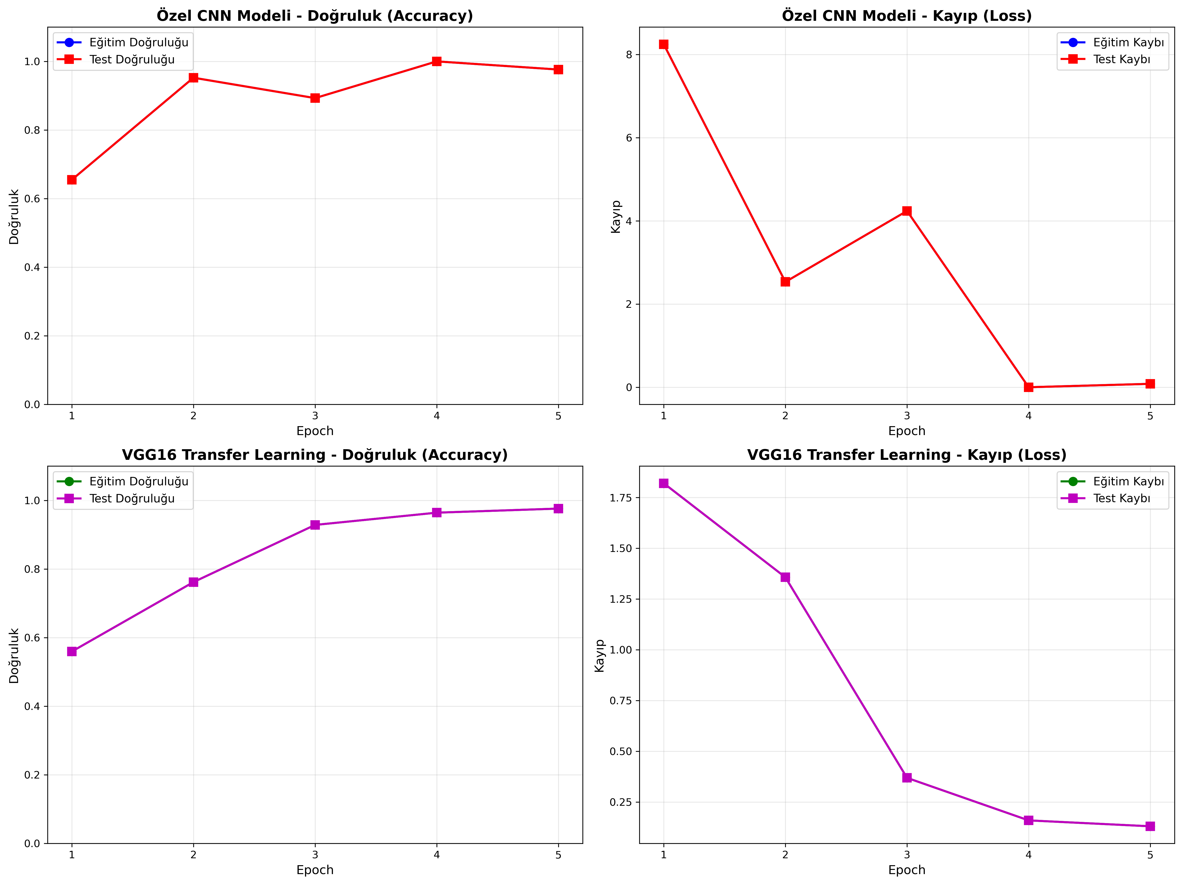
Şekil 1 - Eğitim Geçmişi
Test setindeki 21 görüntünün tamamı (7 Filizlenme, 7 Olgunlaşma, 7 Kış Uykusu) her iki model tarafından da doğru sınıflandırılmıştır. Yanlış pozitif veya yanlış negatif (FP/FN) hatasına rastlanmamıştır.
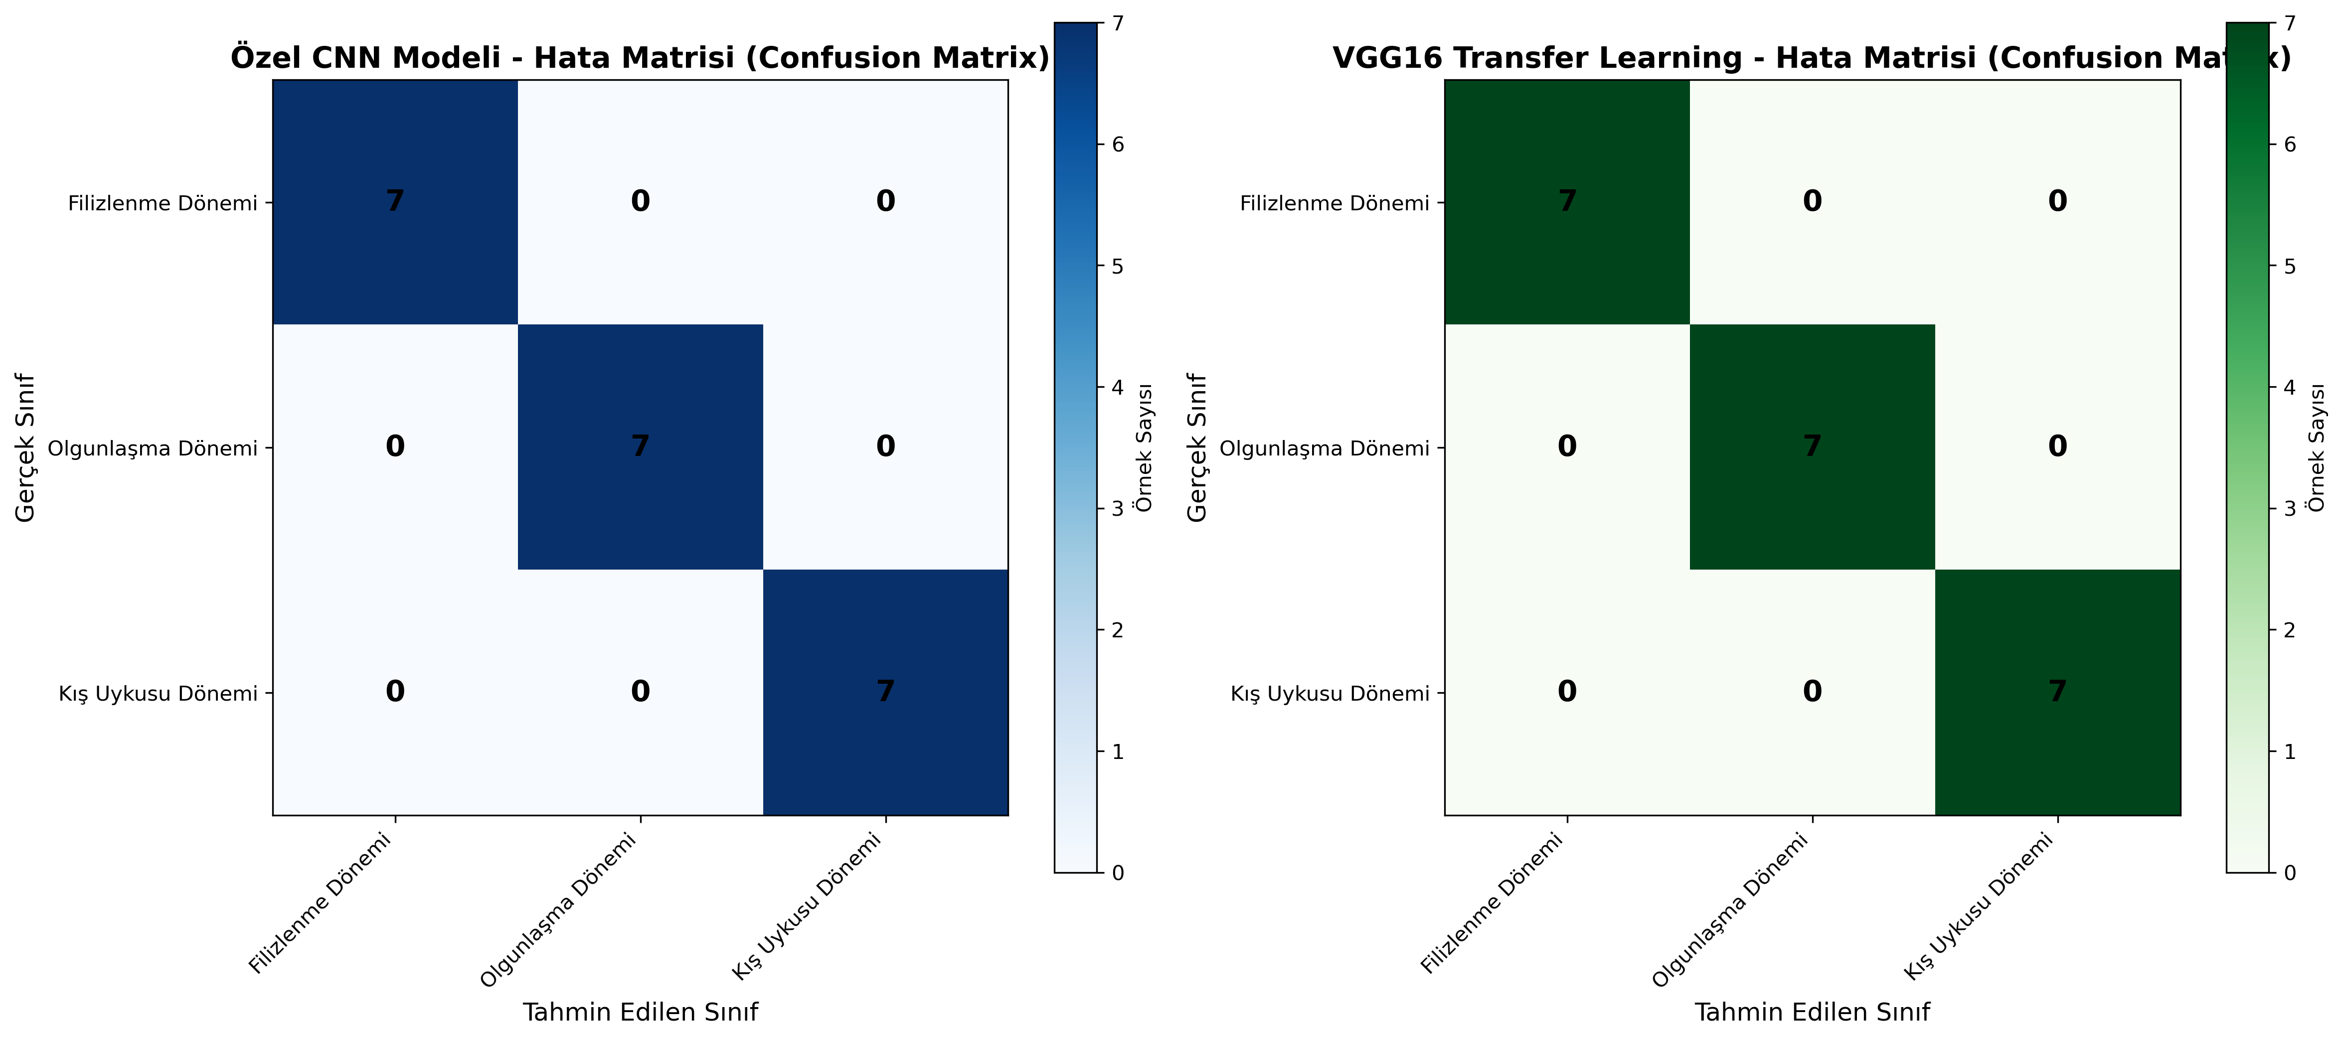
Şekil 2 - Hata Matrisi
Sonuçların Yorumlanması:
- Başarı Analizi: Hem özgün tasarlanan CNN modeli hem de VGG16 Transfer Learning modeli, test veri seti üzerinde %100 doğruluk oranına ulaşarak mükemmel bir performans sergilemiştir. Veri setinin dengeli yapısı ve uygulanan veri artırma (augmentation) teknikleri bu başarıda etkili olmuştur.
- Hız ve Verimlilik: Özel CNN modeli, mimari karmaşıklığının daha az olması nedeniyle VGG16 modeline göre %64 oranında daha hızlı eğitilmiştir (138 sn vs 226 sn). Donanım kaynağının kısıtlı olduğu senaryolarda Özel CNN daha avantajlıdır.
- Transfer Learning Etkisi: VGG16 modeli, daha yavaş eğitilmesine rağmen öğrenme sürecinde daha az dalgalanma (loss stabilitesi) göstermiştir. Ancak bu spesifik ve küçük veri seti için, sıfırdan eğitilen CNN modelinin de transfer learning kadar başarılı olabildiği kanıtlanmıştır.
- Genel Değerlendirme: Proje kapsamında geliştirilen her iki yöntem de bitki yaşam döngülerini (Filizlenme, Olgunlaşma, Kış Uykusu) ayırt etme problemini tam başarıyla çözmüştür.

Madde Numarası | Puan | Var | Açıklama | Tahmini Puan
Makine Öğrenmesi Sınıflandırma Uygulaması
- Problem ve Veri Seti | 10 | Evet | UCI Repository’den “Turkish Music Emotion” veri seti seçildi. 400 örnek, 110 özellik ve 4 duygu sınıfından oluşan problem tanımlandı ve istatistiksel özet raporlandı. | 10
- Yöntem Kodlama | 5 | Evet | SVM ve Random Forest yöntemleri Scikit-learn ile kodlandı. StandardScaler ile normalizasyon uygulandı. | 5
- Deneysel Çalışma | 10 | Evet | Veri %70 eğitim, %30 test olarak ayrıldı. Accuracy, Sensitivity, Specificity ve Confusion Matrix hesaplandı. 10-Fold Cross Validation ile kararlılık değerlendirildi. | 10
Makine Öğrenmesi Kümeleme ve Regresyon Uygulaması
- a. Kümeleme & Veri Seti  b. Yöntem Kodlama & Deneysel Çalışma  c. Regresyon & Veri Seti  d. Yöntem Kodlama & Deneysel Çalışma | 10  10  5  5 | Evet  Evet  Evet  Evet | Kümeleme ve Regresyon kavramları tanımlandı. Kümeleme için mevcut veri seti etiketsiz kullanılarak K-Means ve Agglomerative yöntemleri uygulandı, ARI skoru ile başarı ölçüldü. Regresyon için Gen AI ile sentetik bir veri seti (Reklam-Satış) üretildi; Doğrusal Regresyon yöntemi uygulanarak MSE ve R2 başarı ölçütleri hesaplandı ve yorumlandı. | 10  10  5  5
Derin Öğrenme
- a. Veri Seti Oluşturma  b. Görüntü Tanıma ve Deneysel Çalışma | 10  15 | Evet  Evet | Derin öğrenme için görüntü veri seti (MNIST/CIFAR veya benzeri) hazırlandı. Python ve Keras kütüphanesi kullanılarak bir Konvolüsyonel Sinir Ağı (CNN) modeli tasarlandı ve eğitildi. Eğitim süreci (loss/accuracy) grafiklerle gösterildi ve test verileri üzerinde modelin başarısı deneysel olarak doğrulandı. | 10  15
- Özdeğerlendirme Tablosu ve Rapor | 20 | Evet | İstenen tüm proje adımları (Sınıflandırma, Kümeleme, Regresyon, Derin Öğrenme) teorik açıklamalar, Python kodları ve çıktı görselleriyle detaylıca raporlandı. Özdeğerlendirme tablosu rapora eklendi | 20
Toplam | 100 |  |  | 90

Kaynaklar:
- https://archive.ics.uci.edu/dataset/862/turkish+music+emotion

